Resolução de PPL: Método Gráfico e Método Simplex

1. Modelo
Maximizar Z = 300x₁ + 500x₂
Sujeito a:
- (R1) x₁ + 2x₂ ≤ 80 (mão-de-obra)
- (R2) 3x₁ + 2x₂ ≤ 120 (matéria-prima)
- (R3) x₂ ≤ 30 (produção máxima do Produto 2)
- x₁, x₂ ≥ 0

2. Método Gráfico

2.1 Rectas-fronteira e semiplanos
- R1: intersecta os eixos em (80, 0) e (0, 40).
- R2: intersecta os eixos em (40, 0) e (0, 60).
- R3: recta horizontal x₂ = 30.
A origem satisfaz as três restrições (0 ≤ 80, 0 ≤ 120, 0 ≤ 30), pelo que a região admissível fica “por baixo” de todas as rectas.

2.2 Vértices da região admissível
- A (0, 0): origem.
- B (40, 0): R2 com o eixo x₁. Verifica R1: 40 ≤ 80 .
- D (0, 30): R3 com o eixo x₂. Verifica R1: 60 ≤ 80 .
- C (20, 30): R3 com R2, pois 3x₁ + 60 = 120 dá x₁ = 20. Verifica R1: 20 + 60 = 80 (igualdade).
Os pontos (80, 0) e (0, 40) não são vértices, porque violam R2 e R3.
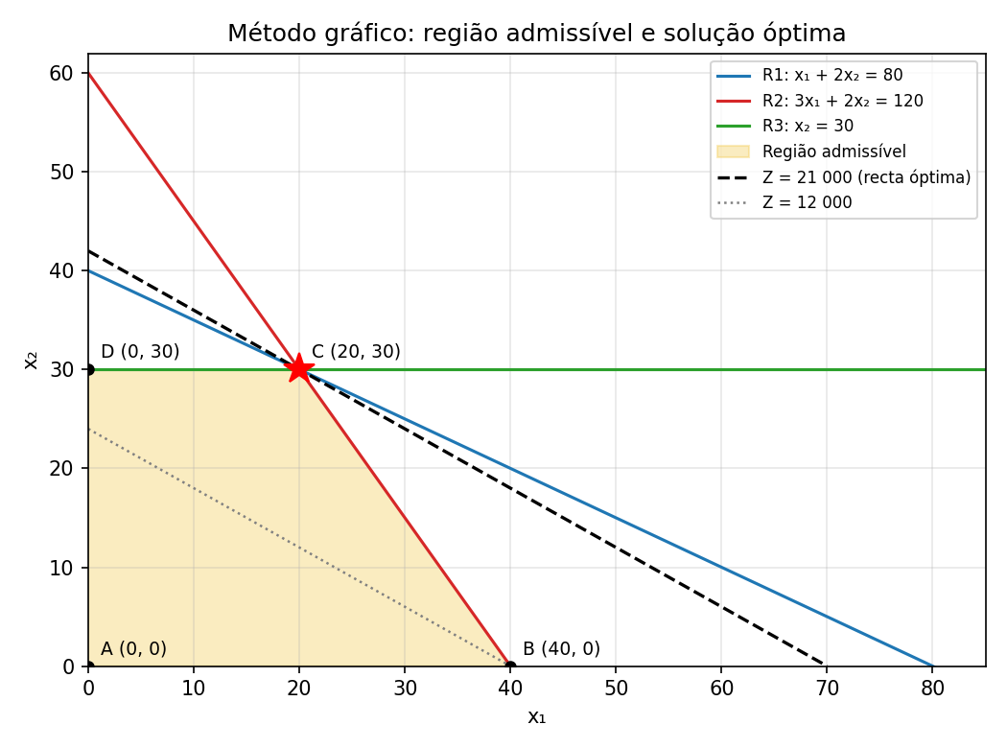
Figura 1: Região admissível e recta de nível óptima.

2.3 Avaliação da função objectivo nos vértices
Vértice | x₁ | x₂ | Z = 300x₁ + 500x₂
A | 0 | 0 | 0
B | 40 | 0 | 12 000
C | 20 | 30 | 21 000 (óptimo)
D | 0 | 30 | 15 000

Solução óptima gráfica: x₁ = 20, x₂ = 30, Z = 21 000 MT.
Pelo método das rectas de nível, a recta 300x₁ + 500x₂ = k desloca-se na direcção (300, 500) e o último ponto de contacto com a região admissível é C.
Em C cruzam-se três rectas (R1, R2 e R3), quando duas bastariam para definir o vértice: trata-se de um vértice degenerado. Neste ponto, R1 é redundante (removê-la não altera a região admissível).

3. Método Simplex

3.1 Forma padrão
- x₁ + 2x₂ + s₁ = 80
- 3x₁ + 2x₂ + s₂ = 120
- x₂ + s₃ = 30
- Z − 300x₁ − 500x₂ = 0
SBV inicial: x₁ = x₂ = 0, s₁ = 80, s₂ = 120, s₃ = 30 (a origem).

3.2 Tableau inicial
Base | x₁ | x₂ | s₁ | s₂ | s₃ | b
s₁ | 1 | 2 | 1 | 0 | 0 | 80
s₂ | 3 | 2 | 0 | 1 | 0 | 120
s₃ | 0 | 1 | 0 | 0 | 1 | 30
Z | −300 | −500 | 0 | 0 | 0 | 0

3.3 Iteração 1
Entra x₂ (coeficiente mais negativo, −500). Teste da razão mínima: 80/2 = 40; 120/2 = 60; 30/1 = 30. A menor é 30, logo sai s₃ (pivô = 1).
Base | x₁ | x₂ | s₁ | s₂ | s₃ | b
s₁ | 1 | 0 | 1 | 0 | −2 | 20
s₂ | 3 | 0 | 0 | 1 | −2 | 60
x₂ | 0 | 1 | 0 | 0 | 1 | 30
Z | −300 | 0 | 0 | 0 | 500 | 15 000

Vértice D = (0, 30), Z = 15 000. Ainda não é óptimo (−300 na linha 0).

3.4 Iteração 2
Entra x₁. Razões: 20/1 = 20 e 60/3 = 20. Há empate, sinal de degenerescência. Escolhe-se s₁ para sair (pivô = 1).
Base | x₁ | x₂ | s₁ | s₂ | s₃ | b
x₁ | 1 | 0 | 1 | 0 | −2 | 20
s₂ | 0 | 0 | −3 | 1 | 4 | 0
x₂ | 0 | 1 | 0 | 0 | 1 | 30
Z | 0 | 0 | 300 | 0 | −100 | 21 000

Chega-se a C = (20, 30) com Z = 21 000, mas s₂ = 0 é básica (degenerescência) e a linha 0 tem ainda −100 em s₃: não é óptimo.

3.5 Iteração 3
Entra s₃. Na sua coluna, a linha de x₁ tem −2 (ignorada). Razões: 0/4 = 0 (linha s₂) e 30/1 = 30. Sai s₂ (pivô = 4).
Base | x₁ | x₂ | s₁ | s₂ | s₃ | b
x₁ | 1 | 0 | −1/2 | 1/2 | 0 | 20
s₃ | 0 | 0 | −3/4 | 1/4 | 1 | 0
x₂ | 0 | 1 | 3/4 | −1/4 | 0 | 30
Z | 0 | 0 | 225 | 25 | 0 | 21 000

Todos os coeficientes da linha 0 são ≥ 0: a solução é óptima. Esta iteração trocou de base sem sair do vértice C, e Z não mudou.
Solução: x₁ = 20, x₂ = 30, s₁ = s₂ = s₃ = 0 (s₃ é básica com valor 0), Z_max = 21 000 MT.

4. Interpretação
- Plano de produção: 20 unidades do Produto 1 e 30 do Produto 2, com lucro máximo de 21 000 MT. Os dois métodos coincidem.
- Preços-sombra (linha 0 final): R1 = 225 MT/unidade; R2 = 25 MT/unidade; R3 = 0 neste tableau. Verificação pelo dual: 80·225 + 120·25 = 21 000 ✓.
- Degenerescência: os preços-sombra não são únicos. Por exemplo, (y₁, y₂, y₃) = (0, 100, 300) também satisfaz o dual e dá 21 000. A interpretação das capacidades deve, por isso, ser cautelosa.
- Sensibilidade dos lucros: os declives das arestas que se cruzam em C são 0 (R3) e −3/2 (R2), logo c₁/c₂ ∈ [0, 3/2]. Com c₂ = 500, 0 ≤ c₁ ≤ 750; com c₁ = 300, c₂ ≥ 200.

